Handleiding voor het plaatsen van #NIXnodig carrousels en video’s

In de bijhorende zip-bestanden vind je:
1. Kant-en-klare Instagram posts met een bijhorende story die direct gedeeld kunnen worden via het Instagram kanaal van jouw organisatie. Dit zijn twee informatieve carrousels, één met betrekking tot roken en één met betrekking tot alcoholgebruik. Hieronder vind je hiervoor de toelichting en de bijpassende begeleidende teksten.

2. Kant-en-klare video’s, inzetbaar op Instagram Reels, Snapchat en YouTube. Hieronder vind je hiervoor de toelichting en de bijpassende begeleidende teksten.

Carrousels (invoegen onder Instagram)

De carrousels zijn bedoeld om jongeren te informeren over waarom ze beter nog niet kunnen roken of drinken. D.m.v. vijf afbeeldingen die achter elkaar komen, leren jongeren waarom het gezelliger is zonder alchol en waarom je frisser bent zonder roken.

Deze posts kunnen direct gedeeld worden via het Instragram kanaal van jouw organisatie. Dit kan op twee manieren:
- Via een post: selecteer de bestanden met ‘post’ in de bestandsnaam. Deze hebben een vierkant formaat. De posts kunnen op de feed geplaatst worden door op Instagram meerdere afbeeldingen tegelijk te selecteren bij het aanmaken van een post. Zorg hierbij dat je de juiste volgorde aanhoudt, zodat de slides elkaar logisch opvolgen in de post.
- Via een story: selecteer de bestanden met ‘story’ in de bestandsnaam. Deze hebben een rechthoekig formaat. De carrousels kunnen ook gedeeld worden in de Instagram stories, door de slides in story formaat in de juiste volgorde achter elkaar te plaatsen.

Carrousel - alcohol
Post |  |  | Story
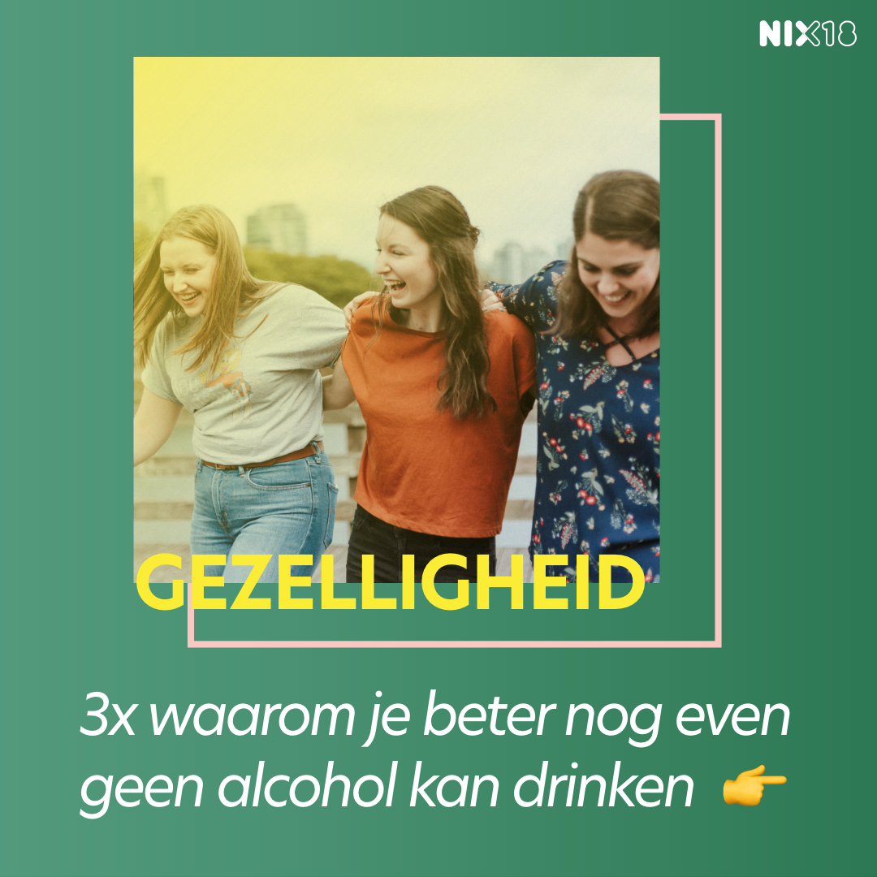+ 4 slides |  |  | 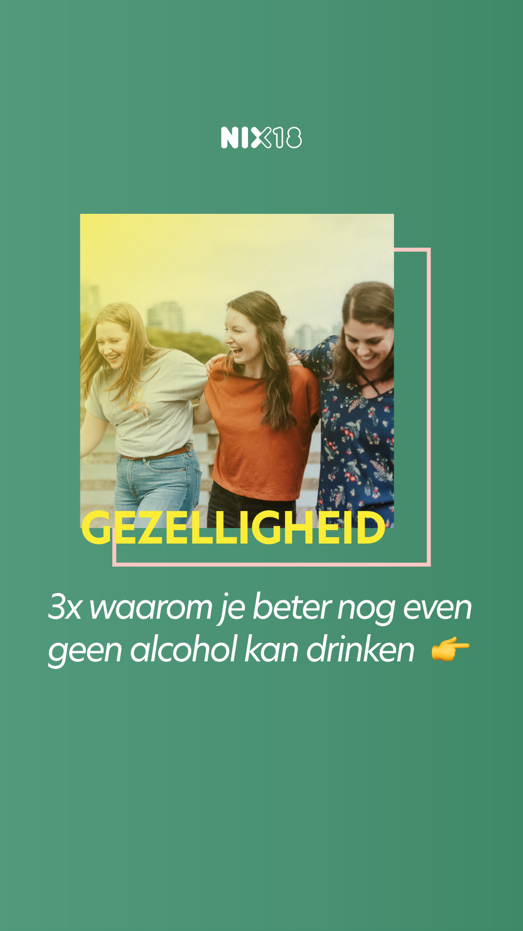+4 slides
Tekst | Of je nu een avond uit bent of met vrienden een festival bezoekt: jij bent zeker gezelliger zonder alcohol! 😄  Weet jij hoe alcohol jouw avond negatief kan beïnvloeden? Wij zetten voor je op een rijtje waarom je beter nog even geen alcohol kan drinken. 🔞  Swipe door om meer te lezen 👉 |  | Tekst | -
# | #wijzijnleukerzonder #alcoholvrij #NIXnodig #NIX18

Carrousel - roken
Post |  |  | Story
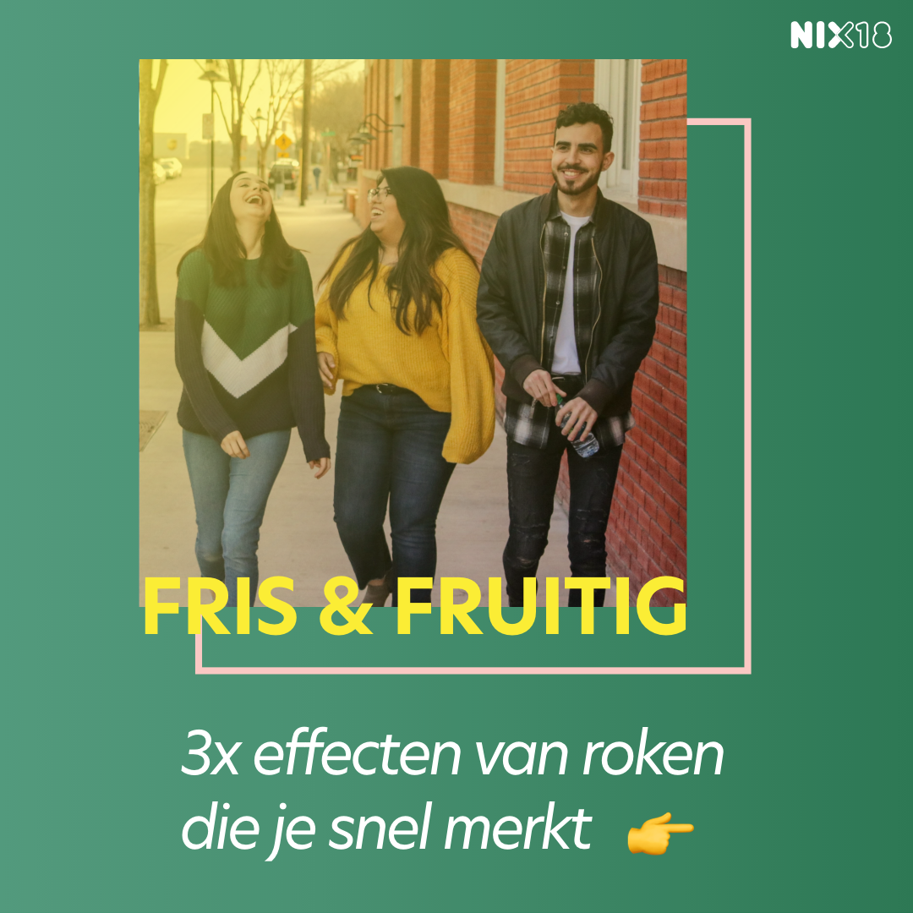+ 4 slides |  |  | 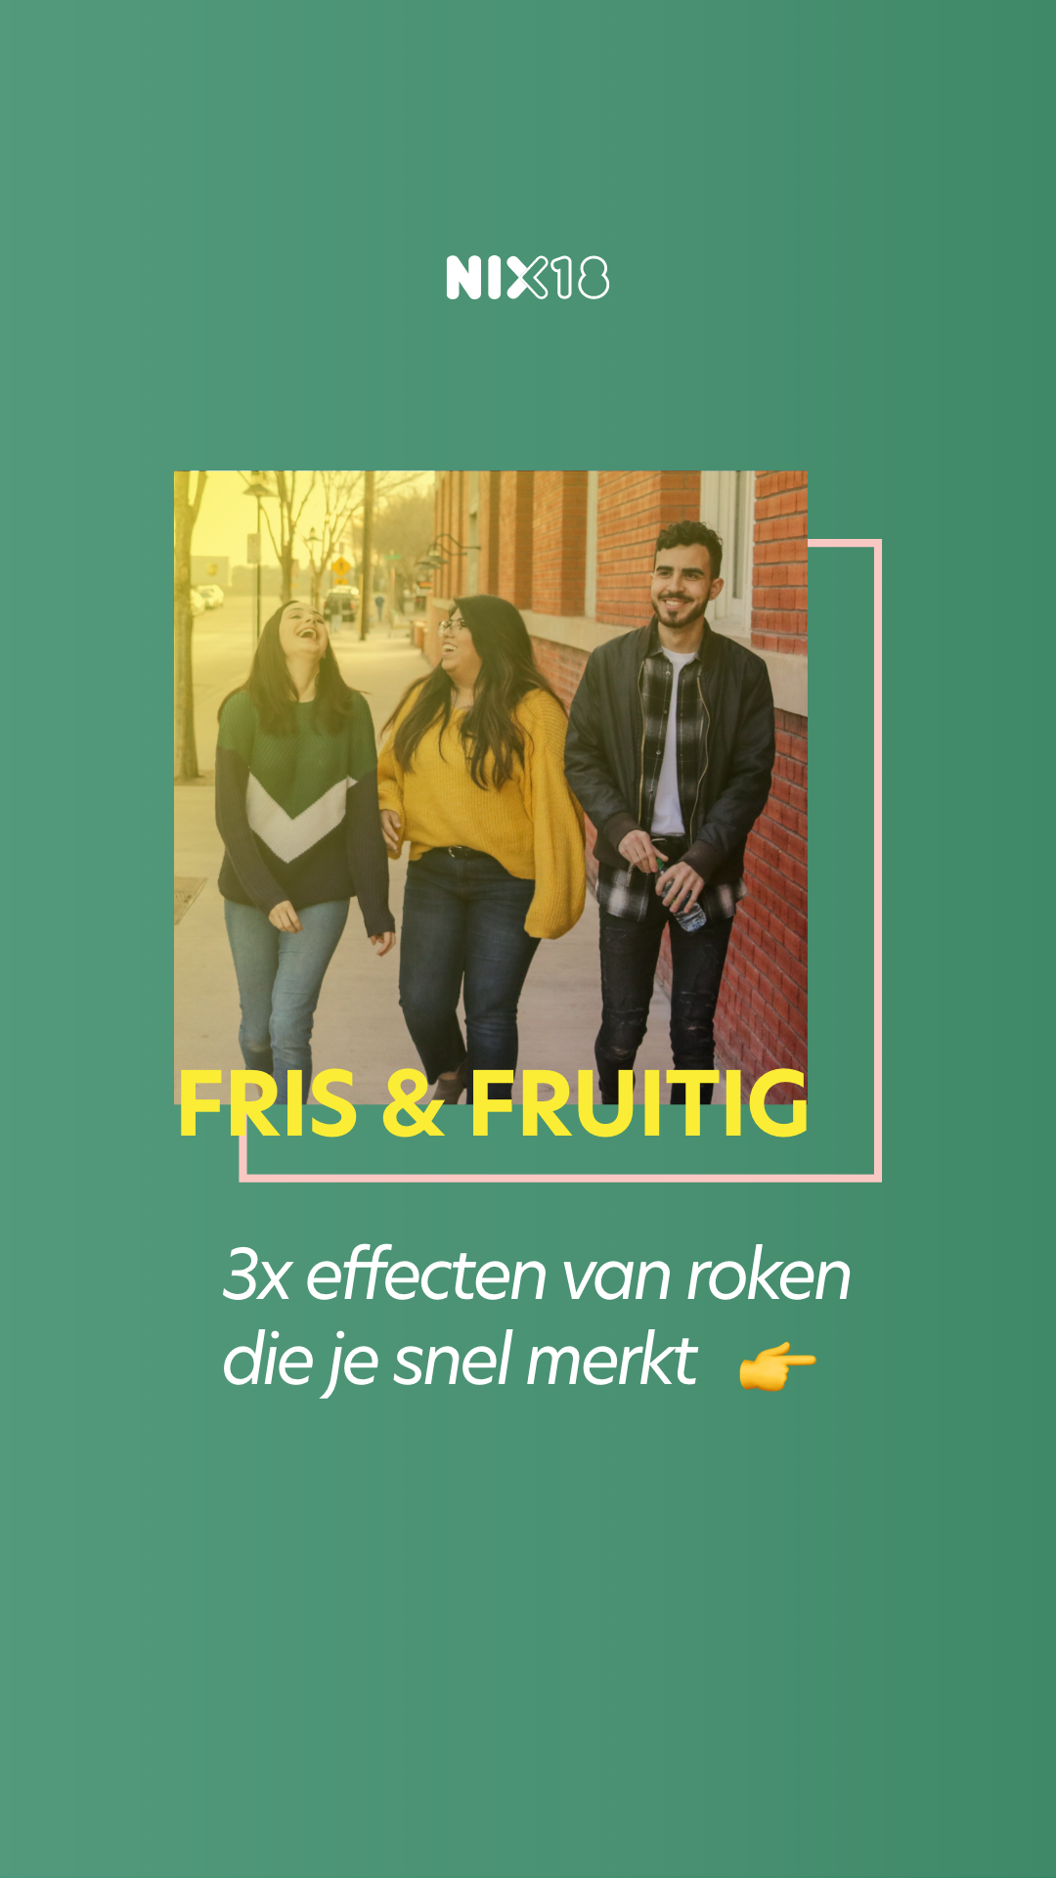+ 4 slides
Tekst | Op stap met je vrienden? Zonder roken blijf jij fris en fruitig! 💪  Roken heeft niet alleen negatieve effecten op de lange termijn. Wij zetten op een rijtje welke drie effecten jij direct zult merken als je start met roken. ⏱️  Swipe door om meer te lezen 👉 |  | tekst | -
# | #wijzijnleukerzonder #rookvrij #frisenfruitig #NIXnodig #NIX18

Video’s (delen via Instagram, Snapchat of YouTube)

Om aan te sluiten bij de populaire trends onder jongeren hebben we ook korte verticale video’s ontwikkeld die op Instagram Reels, Snapchat en YouTube kunnen worden geplaatst. Deze video’s kunnen direct gedeeld worden via het kanaal van jouw organisatie.

Er zijn vier verschillende video’s; twee gaan over alcohol en twee gaan over roken. De video’s hebben als doel de bewustwording van jongeren over deze thema’s te vergroten. In de video’s zie je jongeren steeds een keuze maken tussen twee opties. Als laatste kiezen zij voor ‘Gezelliger zonder alcohol’ of ‘Frisser zonder roken’.

Hieronder vind je een suggestie voor de bijhorende teksten en hashtags onder de video’s.

Video - alcohol
variant 1 |  |  | variant 2
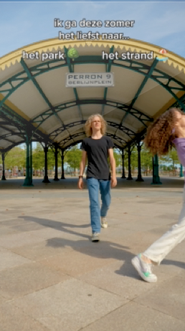 |  |  | 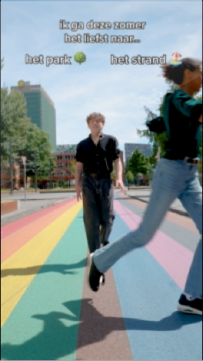
Tekst | Hey festivalganger… of ga jij toch liever naar de kermis? Één ding is zeker: jij hebt #NIXnodig om daar een geweldige tijd te hebben. |  | tekst | Hey festivalganger… of ga jij toch liever naar de kermis? Één ding is zeker: jij hebt #NIXnodig om daar een geweldige tijd te hebben.
# | #wijzijnleukerzonder #wijzijngezelligerzonder #alcoholvrij #zomer #nixnodig #nix18 #thisorthatchallenge #itstricky |  |  | #wijzijnleukerzonder #alcoholvrij #wijzijngezelligerzonder #zomer #nixnodig #nix18 #thisorthatchallenge #itstricky

Video- roken
variant 1 |  |  | variant 2
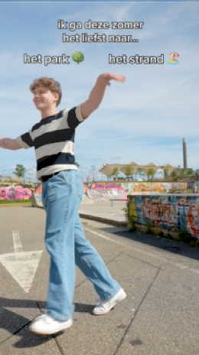 |  |  | 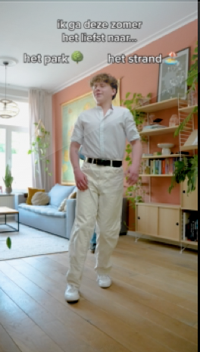
Tekst | Hey festivalganger… of ga jij toch liever naar de kermis? Één ding is zeker: jij hebt #NIXnodig om daar een geweldige tijd te hebben. |  | test | Hey festivalganger… of ga jij toch liever naar de kermis? Één ding is zeker: jij hebt #NIXnodig om daar een geweldige tijd te hebben.
# | #wijzijnleukerzonder #wijzijnfrisserzonder #rookvrijlvrij #zomer #nixnodig #nix18 #thisorthatchallenge #itstricky |  |  | #wijzijnleukerzonder #wijzijnfrisserzonder #rookvrij #zomer #nixnodig #nix18 #thisorthatchallenge #itstricky

